МАТЕМАТИЧЕСКОЕ МОДЕЛИРОВАНИЕ РАЗРУШЕНИЯ ЛЕДЯНОГО ПОКРОВА ОТ СЖИМАЮЩИХ УСИЛИЙ
Сергеева А.М., Одиноков В.И., Захарова Е.А., Марченко О.В.
Комсомольск-на-Амуре, Россия

Достаточно серьезной проблемой является обеспечение передвижения судов в условиях ледяной корки и значительного ледяного покрова. Существует не мало экспериментальных исследований связанных с разрушением льда. Фундаментальные теоретические исследования по ломке ледяных полей имеют место, но, в большинстве случаев, лед моделируется как ледяная пластина. В данном случае проводится теоретическое исследование работы устройства в виде ледокольной приставки, защищенное патентом РФ [1]. Работа направлена на построение математической модели, с помощью которой проводится численный анализ процесса разрушения ледяного покрова. А также исследуется зависимость разрушения льда от геометрических параметров исследуемого устройства. Разрушение льда происходит как от растягивающих напряжений, появляющихся во льду при внедрении клина ледокольной приставки, так и за счет напряжений сжатия между двумя клиньями, реализующих потерю устойчивости ледяной пластины в поперечном направлении. Сжимающие усилия должны достигать таких величин, при которых ледяная пластина теряет устойчивость и разрушается. Для обеспечения более быстрой потери устойчивости используется специальная поперечная нагрузка.
Устройство для разрушения льда представлено на рис.1

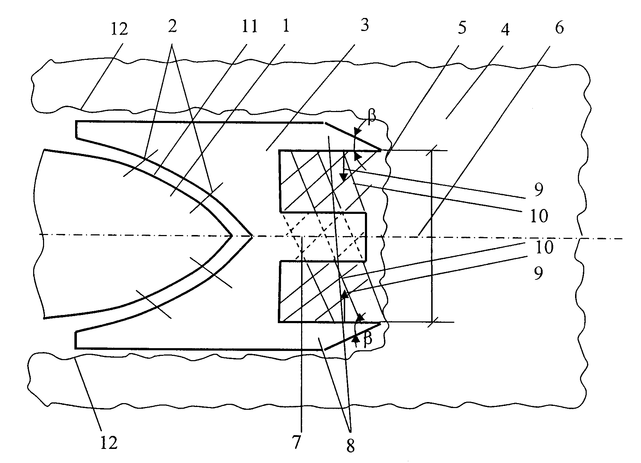
l

Рис.1.Схема разрушения ледяного покрова.

В носовой части судна 1 при помощи креплений 2 устанавливают ледокольную приставку 3, перед которой в ледяном покрове 4 создают его свободную кромку 5. Приставку 3 выполняют в виде плавучей емкости, в диаметральной плоскости 6 которой устанавливают форштевень 7, наклоненный под углом к горизонтальной поверхности, а по бортам – боковые ножи 8 с углом в плане β и наклоненные к горизонту под таким же, но отрицательным по отношению к форштевню углом. Благодаря такой геометрической форме форштевня и боковым ножам при их контакте со свободной кромкой 5 в ледяном покрове между ножами 8 будут возникать сжимающие усилия 9. При определенном расстоянии l и усилиях 9 это приведет к потере устойчивости формы участка льда 10 и его разрушению. Отломанный участок льда 10 от сплошного льда 4 притопится наклонным днищем приставки 3, и его обломки бортами 11 судна 1 раздвинутся под кромки образовавшегося канала 12.
В работе решается пространственная задача о деформации ледяного покрова при одновременном внедрении в лед двух клиньев и вертикальной нагрузки, приложенной по оси симметрии. Для проведения теоретических исследований использовался численный метод [2]. Деформируемую среду (клин и лед) будем полагать упругой и изотропной, таким образом, решается двухкомпонентная система. Учитывая симметрию, рассматривается половина области деформирования. Массовые силы не учитываются. Используя теорию упругости для малых деформаций и Эйлерову систему координат, запишем систему дифференциальных уравнений.
$σ_{\text{ij},j}=0; i,j=1,2,3\text{.}$ (1)
$σ_{\text{ij}}−{\text{σδ}}_{\text{ij}}=2G_{t}ε_{\text{ij}}^{}; ε_{\text{ij}}^{}=ε_{\text{ij}}−1/3ε; ε=ε_{\text{ii}}, σ=1/3σ_{\text{ii}}\text{.}$ (2)
$ε_{\text{ii}}=3k_{t}σ; ε_{\text{ij}}=1/2\left(u_{i,j}−u_{j,i}\right)\text{.}$ (3)
Уравнение теплопроводности (только для льда)
$\frac{∂}{∂x_{i}}\left(λ\frac{∂θ}{∂x_{i}}\right)=0\text{.}$ (4)
Здесь G_{t} – модуль сдвига; t=1, 2; G₁ – модуль сдвига клина; G₂ – модуль сдвига льда; G₂ = G(θ); θ – температура; k_{t} – коэффициент объемного сжатия; k₁ – клина; k₂ – льда; k₂ = k(θ); [σ_{ij}] – тензор напряжений; [ε_{ij}] – тензор деформаций; u_{i} – проекции перемещений по координатным осям х_{i}, i = 1, 2, 3; λ – коэффициент теплопроводности.
Уравнение теплопроводности (4) записано для стационарного случая:$\frac{∂θ}{∂τ}=0\text{.}$ Ледяной покров можно рассматривать как пластину конечной толщины, в которой $\frac{∂θ}{∂x_{2}}=\frac{∂θ}{∂x_{3}}=0\text{.}$ При $x_{1}=0,θ=θ_{0};$при $x_{1}=h,θ=θ_{1}\text{.}$ Тогда уравнение (4) примет вид
$\frac{∂}{∂x_{1}}\left(λ\frac{∂θ}{∂x_{1}}\right)=0\text{.}$ (5)
Коэффициент λ изменяется от температуры по линейному закону [3]
$λ=λ_{0}\left(1+aθ\right)\text{.}$ (6)
Интегрируя уравнение (5) и учитывая, что $θ_{0}=0$ , получим
$θ=−\frac{1}{a}+\sqrt{\frac{1}{a^{2}}+\frac{x_{1}}{h_{0}}\left(\frac{2θ_{1}}{a}+θ_{1}^{2}\right)\text{.}}$ (7)

Граничные условия задачи (рис. 2)
$σ_{\text{11}}|_{S_{\text{11}}}=−P_{1}; σ_{\text{11}}|_{S_{\text{10}}}=−P_{2}; σ_{\text{11}}|_{S_{5}}=−P_{3}; \left(σ_{\text{12}}=σ_{\text{13}}\right)|_{S_{8}}=0,i=5,\text{10},\text{11},\text{12};$
$\left(σ_{\text{21}}=σ_{\text{23}}\right)|_{S_{i}}=0;\text{ i}=\text{1, 4, 6, 7; }σ_{\text{33}}|_{S_{2}}=0; \left(σ_{\text{31}}=σ_{\text{32}}\right)|_{S_{i}}=0, i=2,3,8,9;$
$u_{1}|_{S_{\text{12}}}=0; u_{2}|_{S_{i}}=0, i=1,4; u_{3}|_{S_{3}}=0; u_{3}|_{S_{9}}=u^{}$ (8)
где Р₁ – атмосферное давление; Р₂ - давление, оказываемое на нижнюю часть льда, контактирующую с водой; Р₃ – нагрузка, находящаяся на поверхности льда; h₀ – толщина льда; β - угол наклона клиньев; b₁ – половина ширины нагрузки; l₁ – ширина рассматриваемого льда; l₂ – лед, контактирующий с неподвижной основой, u* - заданное перемещение клина.

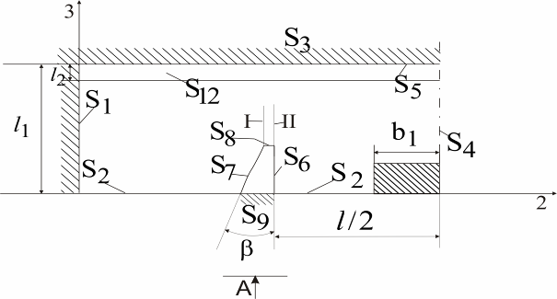

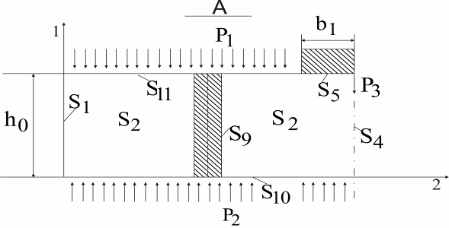

Рис.2. Граничные условия.

Для решения задачи разработан алгоритм :
- Задаются начальные условия и шаг по времени Δτ.
- Исследуемая область деформации разбивается на элементы ортогональной формы. Рассчитывается матрица длин дуг элементов.
- Задаются граничные условия.
- Насчитывается поле температур по каждому элементу, входящему в ледяное поле; поле температур по элементам инструмента задается как θ*.
- Насчитываются значения ${\left(G\right)}_{n}$ и ${\left(k\right)}_{n}$ по каждому элементу (n – номер элемента); в инструменте ${\left(G\right)}_{n}$ и ${\left(k\right)}_{n}$ – задаются для стали.
- Насчитывается матрица коэффициентов и свободных членов новой эквивалентной системы в соответствие с вышеизложенной последовательностью вычислений.
- Решается система линейных уравнений по стандартной программе.
- По каждому элементу (его граням) (ij) насчитываются $σ_{\text{ij}},$ $u_{i}$.
- Уточняются граничные условия по поверхности S₆ в соответствие со следующими условиями. Если $σ_{\text{22}}|_{{\bar{S}}_{6}⊂S_{6}}>0⇒$переназначение $σ_{2}|_{{\bar{S}}_{6}}=0$, образуется полость (рис.3) с соответствующими граничными условиями: $σ_{\text{33}}=0; σ_{\text{22}}=σ_{\text{21}}=σ_{\text{23}}=0\text{.}$ Если $σ_{\text{22}}|_{S_{6}}≤0⇒$операция 10.
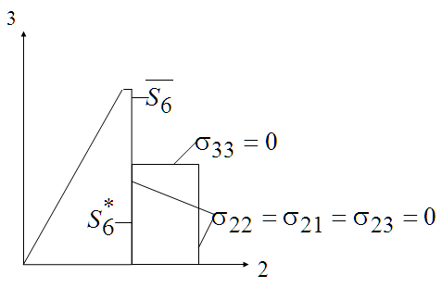
Рис. 3 Образующаяся полость

- По напряжениям $σ_{\text{22}}$ в плоскостях I, II (рис. 2) исследуется наличие и величина магистральной трещины из условия $σ_{\text{22}}|_{I,\text{II}}≥σ_{\text{np}}, σ_{\text{np}}$ - предел прочности льда при растяжении. Если это неравенство выполняется, то следует перестройка сетки, в которой строится конфигурация трещины, на соответствующих поверхностях которой нормальные напряжения $σ_{\text{22}}=0, σ_{\text{33}}=0$ и касательные напряжения $σ_{\text{21}}=σ_{\text{23}}=0,$ $σ_{\text{31}}=σ_{\text{32}}=0\text{.}$
- Если перестройка элементов и граничных условий имела место, то выполняется операция 6. В случае отсутствия изменений следует операция 12.
- Окончание расчета.

При теоретическом моделировании использовались свойства пресноводного льда. Следует отметить, что пресноводный лед прочнее морского.
При нагрузке, перпендикулярной направлению длинных осей кристаллов модуль Юнга (Е) равняется [3]
$$E=\left(\text{87}\text{.}6−0\text{.}\text{21}θ−0\text{.}\text{0017}θ^{2}\right)⋅{\text{10}}^{2}\left(\text{МПа}\right)\text{.}$$
Коэффициент Пуассона ν
$$ν=0\text{.}5+0\text{.}\text{003}⋅θ \left(θ>−{\text{40}}^{0}C\right)\text{.}$$
Коэффициент объемного сжатия (k)
$$k=\left(1−2ν\right)/E\text{.}$$
Модуль сдвига (G)
$$G=E/2\left(1+ν\right)\text{.}$$
Для инструмента $G=7\text{.}7⋅{\text{10}}^{4}(\text{МПа}); k=2⋅{\text{10}}^{−6}(\text{МПа})^{−1}; θ^{}=−{\text{20}}^{o}C\text{.}$
На рис. 4 представлены результаты численного решения при h₀ = 1м, b₂ = 20 м, b₀ = 14м, l = 130 мм, b₁ = 2 м, α = 30⁰, р₃ = 2.5 атм; р₁ = 1 атм, р₂ = 1.092 атм. Радиус конца клина 100мм. Значение р₃ включает значение р₁. Эпюры на рис.4 приведены в сечении $x_{1}=1/6h_{0}\text{.}$ Показано на рис. 4 начало внедрения. Получаем огромные сжимающие напряжения $σ_{\text{22}}$ по поверхностям S₆, S₇. На поверхности S₈ нормальное напряжение $σ_{\text{33}}$= - 300 МПа. Такие напряжения превосходят предел прочности при сжатии $\left(σ_{\text{пр}}^{\text{сж}}\right)≃8\text{МПа}$, и лед при внедрении будет ломаться. Кроме того, на магистральных поверхностях I, II (рис. 2) имеем на некотором расстоянии от кромки клина растягивающие напряжения $σ_{\text{22}}$, превосходящие предел прочности льда при растяжении $\left(σ_{\text{пр}}^{\text{раст}}≃4\text{МПа}\right)\text{.}$ Следует автоматическая перестройка сетки с изменением граничных условий.
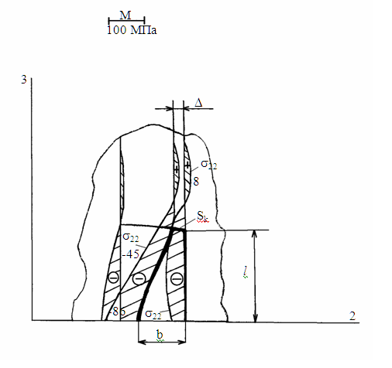
Рис. 4 Результат численного решения, в внедрении клина.

На рис. 5,а (сплошными линиями) приведены эпюры перестроенной системы при $x_{1}=1/6h_{0}\text{.}$ Затемненные участки – пустоты. У основания клина пустота образовалась в результате появления растягивающих напряжений, получившихся при изменении граничных условий из-за наличия магистральной трещины. Как только появилась магистральная трещина – сжимающие напряжения по поверхностям клина сильно снизились. По толщине льда в разных сечениях приведены эпюры $σ_{\text{22}}$ на рис. 5,б. Видим, что напряжения $σ_{\text{22}}$ в области клина по высоте h₀ сжимающие с максимальным значением на поверхности (x₁ = h₀). На рис. 5,в приведены эпюры $σ_{\text{33}}$ по толщине h₀ в различных сечениях. С удалением от конца клина по координате x₃ сжимающие напряжения $σ_{\text{33}}$ уменьшаются, а в сечении 2 на поверхности x₁ = h₀ переходят в растягивающие. В сечении III-III напряжения $σ_{\text{33}}$ по сечениям 1, 2, 3 – растягивающие (рис.5,г) с наибольшим значением в сечении 2, отстоящим от конца клина по координате x₃ на 1660 мм. Пунктирными линиями на рис. 5 показаны эпюры при внедрении клина на 200 мм. Видим увеличение по абсолютным значениям как сжимающих, так и растягивающих напряжений. Линией со звездочкой приведены на рис. 5,г эпюры $σ_{\text{33}}$ при внедрении клина на 300 мм. При этом происходит появление поперечных трещин, так как растягивающие напряжения $σ_{\text{33}}$ намного превосходят порог прочности льда.
На рис. 6 показана эволюция появления трещин при внедрении клина. На рис. 7 приведены эпюры напряжения $σ_{\text{22}}$, $σ_{\text{33}}$ вблизи конца магистральной трещины при внедрении клина на 300 м (линии со звездочкой) и 400 мм (линии штрихпунктирные). На рис. 7,а – эпюры в сечении $x_{1}=1/6h_{0}$; на рис. 5,б – эпюры $σ_{\text{22}}$ по высоте х₁ в плоскостях, сопряженных с рис. 5,а и в сечениях I и II.
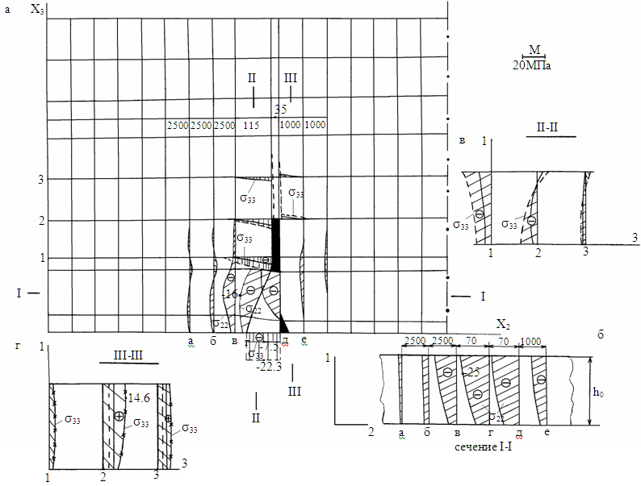

Рис. 5 Эпюра, характеризующая поведение льда при внедрении клина.

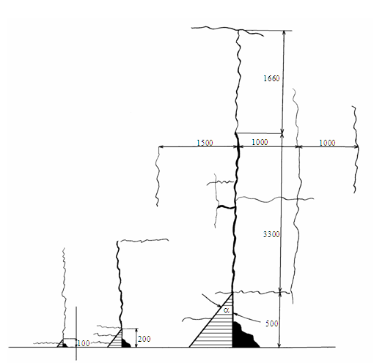

Рис. 6 Эволюция появления трещины при внедрении клина.

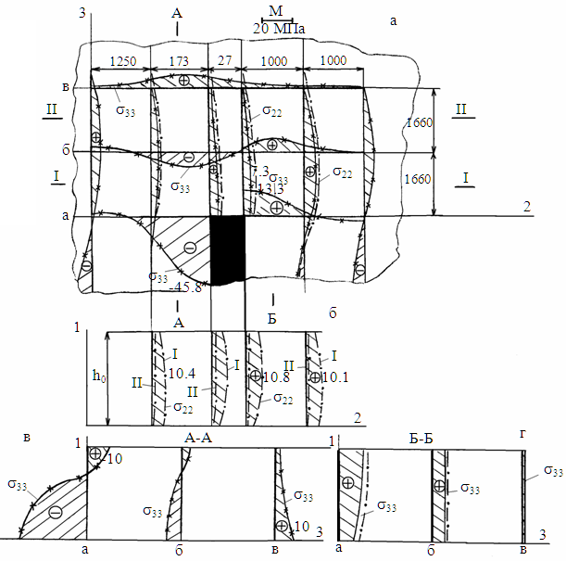
Рис. 7 Эпюры в близи конца магистральной трещины.
Видим, что магистральная трещина по концу клина развивается дальше на величину 3320 мм; имеют место и трещины, параллельные магистральной. Растягивающие напряжения $σ_{\text{22}}$ превосходят предел прочности на растяжение по всей толщине льда (рис. 5,б). Образуются и поперечные трещины (растягивающие напряжения $σ_{\text{33}}$ (рис. 7,в, г)) в основном с правой стороны клина на значительном расстоянии от него по координате x₃.

Литература
- Патент РФ №2229415.Устройство для разрушения ледяного покрова/ Горкунов Э.С., Колмогоров В.Л., Козин В.М., Одиноков В.И. Бюл. .№15. Опубл. 27.05.2004
- Одиноков В.И. Численное исследование процесса деформации материалов бескоординатным методом. Владивосток: Дальнаука, 1995. 168 с.
- Богородский В.В., Гаврило В.П., Недошивин О.А. Разрушение льда. Металлы, технические средства. Л.: Гидрометеоиздат, 1983. 232 с.

